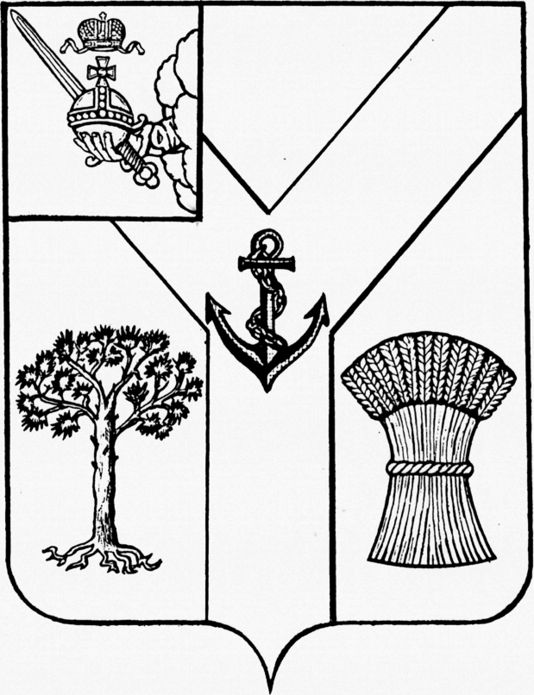

ПРЕДСТАВИТЕЛЬНОЕ СОБРАНИЕ

МЕЖДУРЕЧЕНСКОГО МУНИЦИПАЛЬНОГО ОКРУГА

ВОЛОГОДСКОЙ ОБЛАСТИ

РЕШЕНИЕ

от 06.03.2023 № 29
с.Шуйское

О признании утратившим силу пункта 2 решения Представительного Собрания
от 21.09.2022 № 19

В целях приведения муниципальных правовых актов в соответствие действующему законодательству, Уставу округа, требованиям юридической техники, устранения коррупциогенных факторов, на основании письма Губернатора области от 15.02.2023 №ИХ.01-2146/23 «О приведении муниципальных нормативных правовых актов в соответствие с законодательством»,

Представительное Собрание округа РЕШИЛО:

- Признать утратившим силу пункт 2 решения Представительного Собрания от 21.09.2022 № 19 «О регистрации депутатского объединения Всероссийской политической партии «ЕДИНАЯ РОССИЯ».
- Настоящее решение подлежит опубликованию в газете «Междуречье», размещению на официальном сайте Междуреченского муниципального округа в информационно-телекоммуникационной сети Интернет.
3. Настоящее решение вступает в силу со дня его официального опубликования.

Председатель
Представительного Собрания Глава Междуреченского
Междуреченского муниципального округа муниципального округа

Ю.М. Бойнес А.А.Титов

